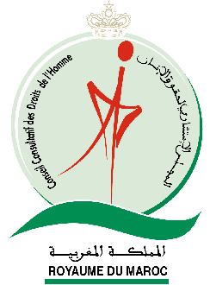
Royaume du Maroc
Conseil consultatif des droits de l’Homme
Centre de Documentation, d’information et de Formation
en Droits de l’Homme

Fiche technique du concours

Conditions de participation :
- Etre âgé entre 13 et 25 ans.
- Le travail réalisé doit être basé sur les articles de la Déclaration Universelle des Droits de l’Homme.
- Envoyer le travail réalisé à l’adresse du CDIFDH.
- Envoyer le travail réalisé entre le 1 Décembre et le 10 Janvier 2009, dernier délai de réception des participations.
Conditions d’acceptation du travail :
- Le travail réalisé doit être le produit d’un seul candidat.
- Le travail réalisé doit exprimer un ou plusieurs articles de la DUDH.
- Différentes méthodes peuvent être utilisées :
Gouache, feutre, aquarelle, pastel… etc.
- Format du travail :
- Tableau ou dessin : format original et Format A4 sur papier ou format numérique
- Infographie : format imprimé et en Format PSD, 10 x 15 cm (Minimum, résolution 1200 x 1500, 300 DPI)
- Inscrire le numéro de l’article choisi, le nom du candidat, adresse, courrier électronique, téléphone, âge au verso du travail.

Participation :

- Remplir le formulaire de participation.
- Télécharger le formulaire de participation du site du CCDH ou du site du CDIFDH.
- www.ccdh.org.ma www.cdifdh.org.ma

